**全國律師聯合會 函**

地址：台北市中正區忠孝西路一段4號7樓C室

聯絡方式-電 話：02-23881707分機66

傳 真：02-23881708

聯絡人：應佳容

受文者：各地方律師公會

發文日期：中華民國113年11月6日

發文字號：（113）律聯字第113712號

速別：

密等及解密條件或保密期限：普通

附件：如文

主旨：本會民事程序法委員會與台北律師公會機構律師委員會、公共事務委員會訂於113年12月5日(星期四)晚間18:30至21:30假台北律師公會大會議室(台北市中正區羅斯福路一段7號9樓)合辦「聲入人心的影響力」演講，敬請轉知會員踴躍報名，請查照。

說明：相關議程及報名網址，詳如附件。

正本：各地方律師公會

副本：民事程序法委員會 陳主任委員鵬光

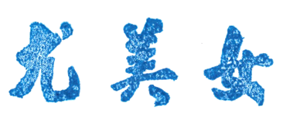

**理事長**